**2020年上海16区中考物理一模试题分类汇编（八）**



**——基础实验题**

1．**（2020宝山一模）**图13所示器材名称是______，图中A端是它的_______极。图14所示的实验器材名称是______，当使用图中所示的两个接线柱是，它所能测量的最大值是______。

图14

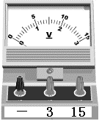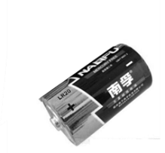

A

图13

【答案】干电池； ⑵ 正； ⑶ 电压表； ⑷ 15伏。

2．**（2020宝山一模）**在“验证阿基米德原理”实验中，浮力大小用_______测量的，选用多种不同液体进行实验，是为了__________；在“测定物质的密度”实验中，实验原理是_________，被测物体的质量是用__________测取的。

【答案】弹簧测力计；使所得结论更具普适性；*ρ*=*m*/*V*；电子天平；

3．**（2020崇明一模）**在“探究物质质量与体积的关系”和“测定物质的密度”两个实验中，它们的实验原理是 （1） （选填“相同”或“不同”）的；实验需要的主要测量工具是 （2） （选填“相同”或“不同”）的；在“探究物质质量与体积的关系”实验时，采用多次测量是为了 （3） ；在“测定物质的密度”实验时，采用多次测量是为了 （4） 。

【答案】（1） 不同； （2）相同； （3）得到普遍规律；（4）减小误差。

**4**．**（2020崇明一模）**在“探究导体中电流与电压的关系”实验中，所用的实验器材有若干节干电池、电键、若干个金属导体、 （5） 、 （6） 和若干导线。实验过程中通过改变 （7） 来改变导体两端电压的。实验数据处理时是通过 （8） 法来归纳实验结论的。

【答案】（5）电流表； （6）电压表；（7）电源电压（或电池个数）；（8）图像。

5．**（2020奉贤一模）**如图14所示，装置（a）可以用来探究 （1） 的规律；装置（b）可用来验证 （2） 原理；装置（c）是意大利科学家 （3） 所设计的实验，该实验表明　 （4） 很大。

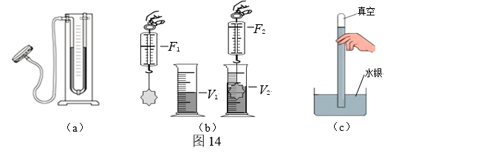

【答案】(1) 液体内部压强；(2) 阿基米德；(3)托里拆利； (4)大气压强。

6. **（2020奉贤一模）**甲、乙两小组同学使用电流与电压传感器“探究导体中电流与电压的关系”，他们分别使用某一导体改变 （5） （选填“电流”或“电压”）进行实验。如图15所示，右上方的数据 “0.15A 1.37V”是 （6）组同学测量的；由图可知 （7） 组同学的*U-I*图线存在问题，原因可能是： （8） 。（选填序号）

①传感器的测量精确程度不够高；

②传感器使用前没有调零；

③没有按照数据点的分布趋势绘制图线；

④实验过程中，导体的电阻变大了。

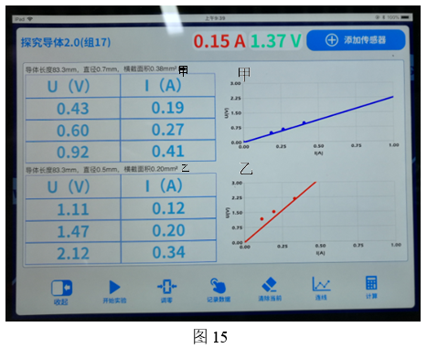

【答案】(5) 电压；(6) 乙；(7) 乙 ； (8) ②和③。

7．**（2020虹口一模）**23．在“用电流表测电流”的实验中，连接电路时，开关应，所测电流不得超出电流表的。在“测定物质的密度”的实验中，实验原理是，需用测出物体的质量。

【答案】（1）断开； （2）量程； （3）*ρ*＝*m*/*V*； （4）电子天平。

8．**（2020虹口一模）**在“验证阿基米德原理”的实验中，用测出浸没在液体中的物体受到的浮力，用测量物体排开液体的体积并计算出物体排开液体受到的，然后通过比较两者是否，从而验证阿基米德原理。

【答案】（5）弹簧测力计； （6）量筒； （7）；重力 （8）相等。

9．**（2020黄浦一模）**23．在“用电压表测电压”的实验中，连接电路时，电压表负接线柱应与被测导体靠近电源 （1） 极的一端相连（选填“正”或“负”），所测电压不得超出电压表的 （2） 。在“测定物质的密度”的实验中，实验原理是 （3） ；测量质量的仪器是 （4） 。

【答案】（1）负； （2）量程； （3）*ρ*＝*m*/*V*； （4）电子天平。

10．**（2020黄浦一模）**在“验证阿基米德原理”的实验中，用 （5） 测量浮力的大小，为了达成实验目的，需要将所测的浮力大小与该物体 （6） 的大小进行比较。在“探究液体内部的压强与哪些因素有关”的实验中，需用 （7） 液体进行研究（选填“一种”或“多种”）。图11（a）、（b）和（c）所示情景，是在探究液体内部的压强与 （8） 的关系。

图11

（a） （b） （c）

盐水

盐水

盐水

【答案】（5）弹簧测力计；（6）排开液体所受重力；（7）多种；（8）深度。

11．**（2020嘉定一模）**图13中弹簧测力计的量程为 （1） 牛。在“探究杠杆平衡的条件”实验中，杠杆静止在如图14所示的位置，则应调节 （2） （选填“平衡螺母”或“钩码”）使杠杆处于水平静止状态。用U形管压强计研究液体内部压强时，应通过观察U形管中两个液面的 （3）判断压强大小。在“测定物质的密度”实验中，选用 （4） 测量形状不规则的固体体积。

图13 图14 图15

0

10

20

30

40

50

60

70

80

90

cm

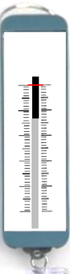

牛 N

0

0

0.2

0.2

0.4

0.4

0.6

0.6

0.8

0.8

1.0

1.0

【答案】（1）0~1；（2）钩码；（3）高度差；（4）量筒。

12．**（2020嘉定一模）**某小组做“探究凸透镜成像规律”实验，凸透镜焦距为10厘米，实验装置如图15所示，实验前必须调整 （5） 这个器材的高度。调整后将蜡烛向右移动15厘米，要在光屏上得到清晰的像，应将光屏向 （6） （选填“左”或“右”）移动。移动后小明观察到光屏上呈现出的烛焰像与 （7） （选填“照相机”、“投影仪”或“放大镜”）的成像特点一样。在“探究平面镜成像的特点”实验中，用 （8） 作为平面镜。

【答案】（5）凸透镜； （6）右； （7）投影仪； （8）玻璃板。

13．**（2020静安一模）**在“用电流表测电流”实验中，连接电路时，开关应，电流表应在待测电路中（选填“串联”或“并联”），并使电流从电流表接线柱流入。

【答案】（1）断开；（2）串联；（3）+。

14．**（2020静安一模）** 图10（a）所示是探究液体内部的压强与的关系的实验情景；图10（b）所示是验证阿基米德原理的实验情景，图中弹簧测力计的示数*F*1 *F*2（选填“大于”“等于”或“小于”），为验证阿基米德原理，需用的固体和液体进行多次实验（选填“相同”或“不同”）。

（a） （b）

盐水

盐水

盐水

图10

***F*2**

***V*2**

***F*1**



【答案】（4）深度；（5）大于；（6）不同。

15．**（2020闵行一模）**26．在“探究物质质量与体积的关系”实验中，应先选择 (1) 不同的同种物质，并用 (2) 测出相应的质量。然后选择 (3) （选填“同种”或“多种”）物质继续进行探究，这样做的目的是为了 (4) 。

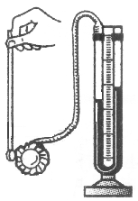

图17

【答案】（1）体积； （2）天平；

（3）多种；（4）得到普适规律。

16．**（2020闵行一模）**在“探究影响液体内部压强大小的因素”实验中：

（1）所用仪器如图17所示，它的名称是 (5) 。实验中，

通过观察该仪器中的液面 (6) 比较液体内部压强的大小。

（2）如果用该实验器材研究液体内部压强与 (7) 的关系，则金属盒所处深度应 (8) （选填“相同”或“不同”）。

【答案】（5）液体压强计；（6）高度差； （7）深度（液体密度）；（8）不同（相同）。

17.**（2020浦东新区一模）**23．在“探究导体中电流与电压的关系”实验中，需要测量的物理量有 (1) 和 (2) 。如图9所示的仪器用于研究 (3) ，实验中在调节金属盒的朝向和深度时，眼睛要注意观察该仪器两边液面 (4) 的变化情况。

图9

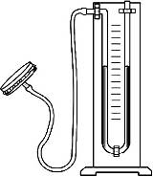

【答案】（1）体积；（2）天平； （3）多种；（4）得到普适规律。

18．**（2020浦东新区一模）**在“探究物质质量与体积的关系”实验中，需要用电子天平测出物质的 (5) ，本实验需要进行多次测量，其目的是为了 (6) (选填字母A“得到普遍规律”或B“求平均值减小误差”)。在“测定物质的密度”实验中，其实验原理是 (7) ，实验时要用 (8) (选填“同种”或“不同”)物质进行多次实验。

【答案】（5）液体压强计； （6）高度差；

（7）深度（液体密度）； （8）不同（相同）。

19．**（2020普陀一模）**“用电流表、电压表测电阻”的实验原理是，在连接电路过程中，开关应该处于状态，电流表应与待测电阻联连接。

【答案】23．*R*＝*U*/*I*； 断开； 串。

20．**（2020普陀一模）**在“测定物质的密度”实验中，需要测量的物理量是和。在“探究物质质量与体积的关系”实验中，为了得出普遍规律，要选择物质进行多次测量（选填“一种”或“多种”）。

【答案】质量； 体积； 多种。

21．**（2020青浦一模）**在“探究导体中电流与电压的关系”实验中，电流表应与导体，电压表应与导体；实验时应选用导体（选填“一个”或“多个”），并进行实验。

【答案】（1）串联 （2）并联； （3）多个； （4）多次。

22．**（2020青浦一模）**在“测定物质的密度”实验中，通常可以用电子天平测量物体的，用量筒测量物体的。

【答案】（5）质量； （6）体积；

23．**（2020青浦一模）**在 “验证阿基米德原理”的实验中。

① 使用图11所示的溢水杯和小烧杯接收被测物块排开的水。在浸入被测物块前，在溢水杯中加入适量的水，使水面。

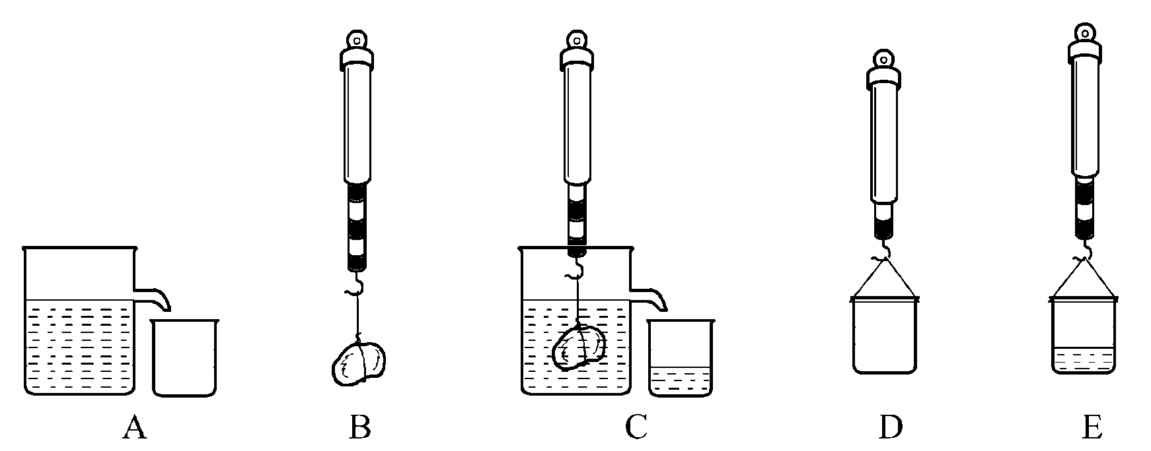

图11

图12

A



B

C

D

***F*1**

***F*2**

***F*3**

***F*4**

② 图12为实验步骤的示意图，其中“步骤A”和“步骤B”的目的是：测出；步骤C”和“步骤D”的目的是：测出。

③ 若图中弹簧测力计的四个示数值*F*1、*F*2、*F*3、*F*4满足关系式时，则可以验证阿基米德原理。

【答案】 （7）与溢口相平； （8）浮力； （9）排开液体的重力；

（10）*F*1－*F*2＝*F*4－*F*3、

24．**（2020松江一模）**23．“测定物质密度”的实验原理是 （1） ，实验中用 （2） 测物体的质量。在“探究物质质量与体积的关系”实验中，应先改变 （3） 进行研究，为了得出普遍规律，还需进一步改变 （4） 继续探究。

【答案】 (1) *ρ*= *m*/*V*；(2)电子天平；(3) 体积；(4)物质。

25．**（2020松江一模）**“验证阿基米德原理”实验中，可用 （5） 测量浮力的大小，并需将浮力大小与 （6） 进行比较；“用电流表测电流”实验中，应将电流表 （7） 连接在电路中（选填“串联”或“并联”），若在实验过程中，电流表指针出现如图14所示的现象，存在的问题是 （8） 。

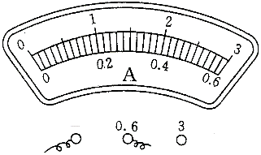

图14

【答案】(5) 弹簧测力计；(6)物体排开液体重力； (7)串联；（8）正负接线柱接反。

26．**（2020徐汇一模）**25． “测定物质的密度” 的实验原理是 （1） ，通常测量质量的仪器是 （2） ，测量非规则物体体积的仪器是 （3） 。在“探究物质质量与体积的关系”实验中，为了得出普遍规律，要多次测量不同体积同种物质的质量，并选择 （4） 物质进行多次实验。

【答案】（1）*ρ* ＝*m/ V*； （2）电子天平； （3）量筒； （4）不同种。

27．**（2020徐汇一模）**图16所示的是“验证阿基米德原理”实验，其中 “步骤D”测量的是：桶和 （5） 的重力；为实现实验目的，图中弹簧测力计的四个示数值*F*1、*F*2、*F*3、*F*4应满足关系式是 （6） 。图17所示的装置叫做 （7） 。若用手按压金属盒上的橡皮膜，两管中液面将 （8） （选填“相平”或“不相平”）。

图17



A．测出被测物块的重力

C．测出物块浸在液体中时受到的拉力

B．测出空桶的重力

D．测出桶和……的重力

图16

*F*1

*F*2

*F*3

*F*4

【答案】（5）物块排开液体； （6）*F*1－*F*3＝*F*4－*F*2；

（7）U形管压强计； （8）不相平。

28．**（2020杨浦一模）**26. 在“测定物质的密度”和“探究物质质量与体积的关系”两个实验中，都需要测量的物理量是 （1） 与 （2） 。如图16所示，在“验证阿基米德原理”的实验中，*V*2-*V*1表示 （3） ，物体所受浮力的大小为 （4） 。

0

0

*F*1

0

0

*F*2

*V*2

*V*1

图16

图17

煤油

盐水

（a） （b） （c） （d）

*h*

*h*

*h*

水

【答案】（1）物质质量；（2）物质体积；（3）排开液体体积；（4）*F*1-*F*2

29. **（2020杨浦一模）**图17（a）所示装置的名称是 （5） 。图17（b）（c）（d）为“探究液体内部的压强与哪些因素有关”实验中的一个情景，从情景中可知：本实验探究的是液体内部压强与 （6） 的关系。根据实验现象，可得出的结论是 （7） 。

（*ρ*盐水＞*ρ*水＞*ρ*煤油）

【答案】 （5）U形管压强计；（6）液体种类；（7）深度相同，液体密度越大，液体内部压强越大

30. **（2020杨浦一模）** 在“探究并联电路特点”的实验中，班级同学根据如图18所示电路进行实验，三组同学通过实验获得的数据分别填入下表中。根据表中数据，可得初步结论是： （8） 。某同学看了数据后认为第一小组和第二小组的数据是错的，只有第三小组的数据是对的。你是否同意该同学的观点，请简要说明理由： （9） 。

|  |  |  |  |
| --- | --- | --- | --- |
| 实验组号 | 电源电压*U*  （伏） | **L1** 两端电压*U***1**  （伏） | **L2** 两端电压*U***2**  （伏） |
| 第一组 | 6 | 5.5 | 5.5 |
| 第二组 | 2.8 | 2.4 | 2.4 |
| 第三组 | 4.5 | 4.5 | 4.5 |

S

V

V

V

L2

L1

图18

【答案】（8）并联电路中，各支路两端电压相等。（9）不同意，理由略（本题考查科学态度）。

31．**（2020长宁一模）**25．做“测定小灯泡的电功率”实验时，应使电流从电流表 (1) （选填“正”或“负”）接线柱流进，电压表 (2) （选填“串联”或“并联”）在待测小灯泡两端。闭合电键前，要将滑动变阻器的滑片移至电阻 (3) 的位置。该实验依据的原理是 (4) 。

【答案】正；并联；最大；P= UI

32．**（2020长宁一模）**某同学做“验证阿基米德原理”实验，请根据图12中的情境填写实验报告（部分）空格中的内容。

图12

**实验目的**：定量研究物体受到的 (5) 与  
它排开水所受的重力之间的关系。

…………

**实验数据**：

（1）物体受到的浮力是 (6) 牛。

（2）物体排开水的体积是 (7) 毫升。

（3）物体排开的水所受重力是 (8) 牛。

【答案】浮力；2.1；200；1.96。